ΠΡΟΒΛΗΜΑ
Μία εταιρεία παράγει 2 προϊόντα Π1 και Π2. Τρεις βασικές διαδικασίες Δ1, Δ2, Δ3 χρησιμοποιούνται για να κατασκευαστούν τα Π1 και Π2. Η μέγιστη διαθεσιμότητα για την Δ1 είναι 6000 ώρες ανά έτος, για την Δ2 είναι 5000 ώρες ανά έτος και για την Δ3 είναι 8000 ώρες ανά έτος. Για την παραγωγή 1 τεμαχίου προϊόντος Π1 απαιτούνται 1 ώρα στην Δ1, 1 ώρες στην Δ2 και 1 ώρα στην Δ3, ενώ για την παραγωγή 1 τεμαχίου προϊόντος Π2 απαιτούνται 2 ώρες στην Δ1, 1 ώρα στην Δ2 και 4 ώρες στην Δ3.
Η τιμή πώλησης του Π1 είναι 300 ευρώ το τεμάχιο και 200 ευρώ το τεμάχιο για το Π2.
Τι ποσότητες από το Π1 και το Π2 πρέπει να παράγει η εταιρεία ώστε να μεγιστοποιεί το κέρδος της;
ΛΥΣΗ
Έστω ότι παράγω Χ1 τεμάχια από τo Π1 και Χ2 τεμάχια από το Π2
Συνάρτηση κέρδους
max z = 300*Χ1 + 200*Χ2 (αντικειμενική συνάρτηση)

Περιορισμοί
Δ1: Χ1 + 2*Χ2 <=6000
Δ2: Χ1 + Χ2 <=5000
Δ3: Χ1 + 4*Χ2 <=8000
Χ1>=0
Χ2>=0

Γραφική λύση της Χ1 + 2*Χ2 <=6000
Χ1 + 2*Χ2 =6000
Χ1=0 Χ2= 3000
Χ1=6000 Χ2=0

Γραφική λύση Χ1 + Χ2 <=5000
Χ1+Χ2=5000
Χ1=0 Χ2=5000
Χ1=5000 Χ2=0

Γραφική λύση Χ1 + 4*Χ2 <=8000
Χ1 + 4*Χ2 =8000
Χ1=0 Χ2=2000
Χ1=8000 Χ2=0
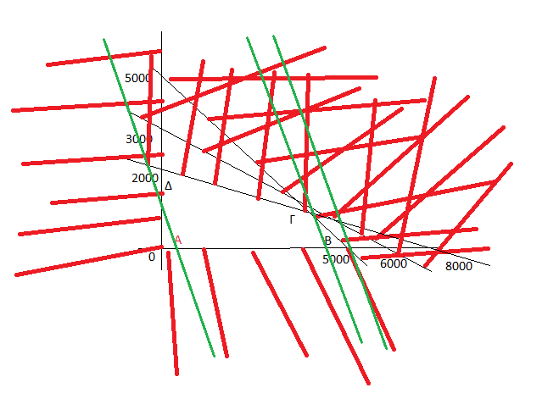
Για τον προσδιορισμό του μέγιστου
Α: (0, 0) z=300*0+200*0=0
B: (5000, 0) z=300*5000+200*0=1.500.000
Γ: (4000,1000) z=300*4000+200*1000=1200000+200000=1.400.000
Δ: (0, 2000) z=300*0+200*2000=400.000

Για το σημείο Γ
Χ1 + Χ2 =5000 - Χ1 - Χ2 = -5000
Χ1 + 4*Χ2 =8000 Χ1 + 4*Χ2 =8000
Προσθέτω κατά μέλη 0*Χ1+3*Χ2=3000 Χ2=1000
Αφού Χ2 = 1000 τότε Χ1 = 4000
Το κέρδος μεγιστοποιείται όταν παράγω 5000 τεμάχια από το Π1 και 0 τεμάχια από το Π2.
Το μέγιστο κέρδος είναι 1.500.000 ευρώ.

